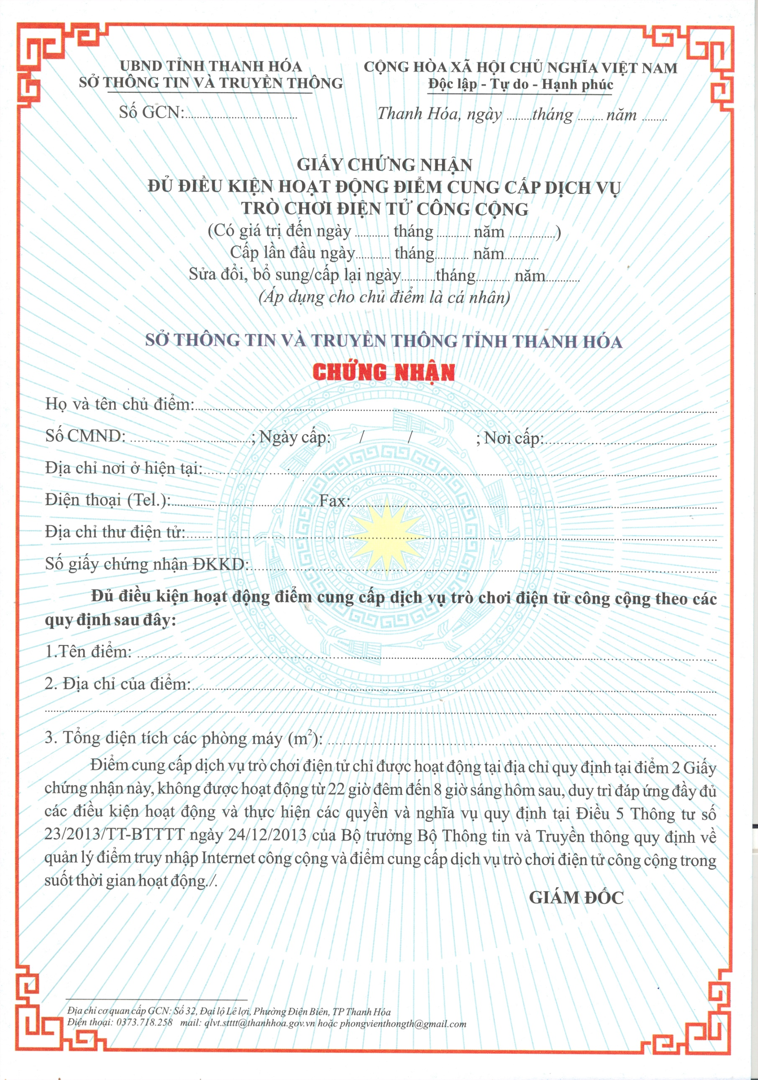

{sogcn} {n1} {t1} {na1}

{n2} {t2} {na2}

{n3} {t3} {na3}

{n4} {t4} {na4}

{hovaten}

{socmnd} {n4} {t4} {na4} {noicap}

{dc1}

{sodienthoai} {fax}

{[email](mailto:huyenlevan@gmail.com)}

{sodkkd}

{tendiem}

{diachi1}

{diachi2}

{dientich}

**KT.**

**PHÓ GIÁM ĐỐC**

**Lê Thế Lữ**